【例7-9】使用Cholesky分解法求解线性方程组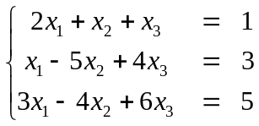。
在命令窗口中输入如下语句：
A=[2 1 3;1 5 4;3 4 6];
B=[1;3;5];
C=det(A)
R=chol(A)
TR=R'
X=R\(TR\B)
命令窗口中的输出结果如下所示：
C =
1
R =
1.4142 0.7071 2.1213
0 2.1213 1.1785
0 0 0.3333
TR =
1.4142 0 0
0.7071 2.1213 0
2.1213 1.1785 0.3333
X =
-23.0000
-10.0000
19.0000

